EDITAL Nº 01/2022

PROCESSO SELETIVO PARA PROJETO DAS UNIDADES REGIONAIS DA ASSOCIAÇÃO BRASILEIRA DE ENSINO EM CIÊNCIAS SOCIAIS (ABECS)

RELATÓRIO

Objetiva-se indicar o resultado do processo seletivo do edital 01/2022 referente a inscrição e classificação de projeto relacionado ao Ensino de Ciências Sociais/Sociologia na educação básica a ser desenvolvido por Unidades Regionais da ABECS. A inscrição ocorreu no período de 11 de abril a 15 de maio de 2022 e a Secretaria Nacional da instituição recebeu o seguinte projeto: “4ª POLÊMICA: bate papos sobre a importância do ensino de sociologia na formação e como as temáticas mais polêmicas são abordadas em sala de aula”, enviado pela proponente ANDREIA PENHEIRO SANTOS da ABECS/BA. Toda a documentação solicitada foi enviada pela autora e o projeto contempla os requisitos recomendados no ANEXO 2 do referido edital. Trata-se de uma ação relevante para o campo do ensino de ciências sociais na contemporaneidade, com pretensões de envolver um público-alvo diverso (alunos do ensino fundamental e médio, professores, alunos de universidades, pais de alunos), para pautar reflexões em torno de temáticas polêmicas que envolvem os sujeitos em suas realidades sociais, políticas e culturais, utilizando-se de plataformas virtuais e interativas objetivando o diálogo entre os diversos participantes. O período previsto para a realização da ação é de agosto a novembro, sempre às quartas-feiras das 19h às 20h30, com inscrições e divulgações antecipadas. O orçamento apresentado está compatível com as orientações previstas no edital, indicando serviços, material bibliográfico e respectivos valores. Recomenda-se que a Diretoria Executiva da ABECS, através de sua tesouraria, realize o apoio necessário (valor total do orçamento: R$ 1.102,85 reais ) à efetivação do projeto apresentando pela regional ABECS/BA.

Data: 31/05/2022

COMISSÃO DE AVALIAÇÃO

Geovânia da Silva Toscano – ABECS/JP

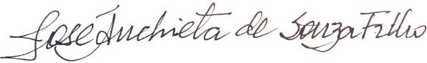
José Anchieta de Souza Filho – ABECS/CE

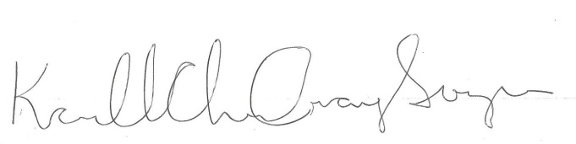
Karlla Christine Araújo Souza– ABECS/RN

